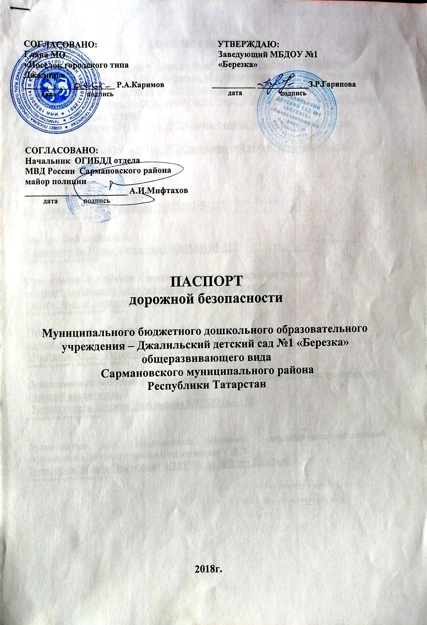2.ОБЩИЕ СВЕДЕНИЯ
Муниципальное бюджетное дошкольное образовательное учреждение –
Джалильский детский сад №1 «Березка» общеразвивающего вида Сармановского муниципального района Республики Татарстан
Тип ОУ: детский сад общеразвивающего вида с приоритетным направлением физическое развитие детей.
Юридический адрес ОУ: 423368, РТ, Сармановский район, пгт Джалиль, ул. Ленина, д.18
Фактический адрес ОУ: 423368, РТ, Сармановский район, пгт Джалиль, ул. Ленина, д.18

Руководители ОУ:
Заведующий детским садом
Гарипова Зульфия Ринатовна 8(85559) 63-572
(фамилия, имя, отчество, телефон)

Заведующий хозяйством
Садертдинова Надия Камиловна 8(85559) 63-572
(фамилия, имя, отчество, телефон)

Ответственный работник Сармановского муниципального района
ведущий специалист отдела инфраструктурного развития
Гараев Ильдус Хазипович 2-52-61
(должность, фамилия, имя, отчество, телефон)

Ответственный от Госавтоинспекции
начальник ОГИБДД отдела МВД России Сармановского МР
Мифтахов Айдар Ильгизович 2-41-95
(должность, фамилия, имя, отчество, телефон)

Ответственный работник за мероприятия по профилактике детского травматизма
старший воспитатель
Зиннатуллина Татьяна Николаевна 8(85559) 63-572
(фамилия, имя, отчество, телефон)

Руководитель или ответственный работник дорожно-эксплуатационной организации, осуществляющей содержание УДС*
Зиангиров Эльвир Нафисович 8(85559) 60-705 пгт Джалиль
(фамилия, имя, отчество, телефон)

Количество учащихся 132

Наличие уголка по БДД имеются, в групповых помещениях
(если имеется, указать место расположения)
Наличие класса по БДД имеется, на втором этаже
(если имеется, указать место расположения)

Наличие автогородка (площадки) по БДД нет

Наличие автобусов в ОУ нет
(при наличии автобуса)

Время режима в ОУ: 06.00.-18.00.

Телефоны оперативных служб:
* Дорожно-эксплуатационные организации, осуществляющие содержание УДС, несут ответственность в соответствии с законодательством Российской Федерации (Федеральный закон «О безопасности дорожного движения» №196-ФЗ, КоАП, Гражданский кодекс).

СОДЕРЖАНИЕ
I. План -схема МБДОУ №1 «Березка».
II. План-схема организованных колонн детей от МБДОУ №1 «Березка» к ДК, дет.библиотеке и кинотеатру.
III. Приложение

